07-379 Автопогрузчик модели 4045 фронтальный вилочный гп 5 тн с гидроприводом, высота подъема 4.2 м, мест 2, снаряженный вес 5.65 тн, ГАЗ-51 70 лс, до 35 км/час, ЛЗА г. Львов с 1960 г.
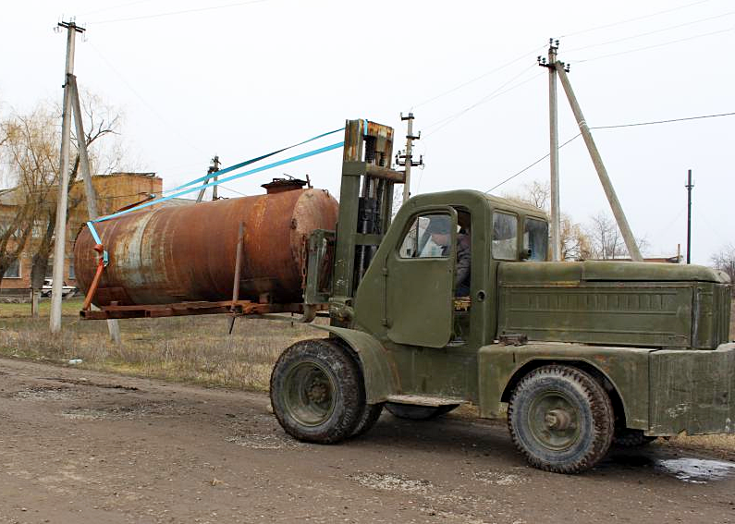

При помощи главного конструктора ЗАО «Автонавантажувач» Степана Гаврилечко
По окончании Великой Отечественной Войны началось восстановление и развития народного хозяйства. В тех сложных условиях ощущалась востребованность в разных средствах механизации, транспорта, оборудования и т.д. Вилочный погрузчик был один из тех, который облегчал работу в сфере погрузочно-разгрузочных работ. Поэтому было принято решение о производстве погрузчиков в кратчайшие сроки. Базовым для производства погрузчиков стал завод «Газаппарат» в г. Львове. Организацию работ возглавил главный инженера завода Александр Кузовков – бывший сотрудник завода ЗиЛ.
В 1948 году конструкцию универсального погрузчика для Львовского завод автопогрузчиков (ЛЗАП) разработали на ДАЗе в г. Днепропетровске. Проектирование возглавил знаменитый автоконструктор Виталий Андреевич Грачев. Автопогрузчик спроектировали по стандартной схеме - с двигателем в качестве противовеса. Перед группой инженеров поставили задачу максимально использовать уже освоенные в производстве узлы и агрегаты. Фактически базой для постройки машины послужил ГАЗ-51. От него взяли двигатель, сцепление, КП, укороченные мосты и карданные валы, а также гидравлические тормоза с приводом только на передние колеса, капот, радиатор и электрооборудование. У автомобиля ЗиС-150 позаимствовали рулевой механизм и, с некоторыми изменениями, рулевые тяги.
Оригинальными были рама, рампа, по которой ходила подъемная каретка, грузы-противовесы, гидросистема для подъема каретки и изменения угла наклона рампы. Давление для гидроцилиндра создавал шестеренный масляный насос, приводимый от коробки отбора мощности. Полноценной кабины не было. Машине грузоподъемностью 3 т присвоили индекс 4000. Далее все индексы новых погрузчиков начинались с цифры 4.
Документацию передали во Львов, и уже к 7 ноября 1948 года экспериментальный цех сделал первую раму. А с 1 января 1949 года выпуск газовой аппаратуры на заводе прекратили и поставили перед коллективом задачу - за год изготовить 1200 автопогрузчиков. Уже 11 июня из ворот выехали первые серийные «ласточки» . Всего же на протяжении 1949 года предприятие выпустило 1254 автопогрузчика.
Первые машины разлетелись по всей стране, и тут же проявились их недостатки. Погрузчик оказался весьма неустойчив и труден в управлении: усилие на руле составляло 50 кг. Главным недочетом конструкции была неправильная развесовка по осям, из-за чего на бездорожье машина буксовала.
Молодая команда инженеров отправилась в Днепропетровск к автору идеи Грачеву, где сообща и сотворили модель 4000М. Главным ее отличием стала улучшенная проходимость. Не забыли и о комфорте: в рулевом управлении появился гидроусилитель, кабина обзавелась крышей и двумя мягкими сиденьями со спинками. Уже в 1950 году обновленная модель начала сходить с конвейера.
Следующей была разработка 5-ти тонного погрузчика. Машина, которая была разработана и предложена СКБ Московского экспериментального завода под руководством главного конструктора Сеславина, была более чем удачной. Однако на Львовском заводе перестроить конвейер под новый погрузчик оказалось очень сложно. Ведь машина по компоновке была совсем другая - 3-колесная, с 5-тонным противовесом.
Проблема разрешилась благодаря удачному предложению унифицировать его с 3-тонным погрузчиком модели 4000М, при том удлинили базу погрузчика, установили мост от ЗиЛа, провели ряд других доработок. В 1951 году был выпущен первый 5-тонный погрузчик модели 4003.
Конструкторское бюро, которое организовано было в 1953 году, активно работало над усовершенствованием выпускаемых моделей, так и разработкой новых погрузчиков. Начали выпускать модель 4006, отличающуюся от предшественника тем, что в ней появились гидравлические тормоза, дисковый ручной тормоз и автоматический клапан в гидросистеме. Одновременно наладили установку дополнительного оборудования: легкий безрамный ковш, безблочная стрела, захват для лесоматериалов.
В дальнейшем завод наращивал темпы выпуска, но и о прогрессе не забывал. В 1957 году началась подготовка к производству модели 4009, предназначенной для штабелирования древесины. Были созданы опытные образцы 10-тонного погрузчика 4008. Год 1960-й год ознаменовался обновлением модельного ряда. На смену погрузчикам 4000М и 4003 пришли более современные 4043 и 4045 грузоподъемностью, соответственно, 3 и 5 т. В 1966-м появились модернизированные модели под индексами 4043М и 4045М. В те же 60-е в начали выпускать 10-тонные погрузчики серии 4008 и погрузчик, предназначенный для работы на лесоскладах 4009.
Особая веха в истории предприятия - производство гидрокранов ЛЗАП грузоподъемностью 0,5 - 1 т. В качестве шасси в разные времена использовались стандартные бортовые автомобили ГАЗ-51, ЗиЛ-157К, ЗиЛ-130, КРАЗ-214б.
ЛЗА продолжал усовершенствовать существующие модели погрузчиков, а также увеличивать темпы разработки и производства новых моделей. На производственных площадях ЛЗА площадью 500 тыс. м2 в лучшие годы выпускалось более 20 тыс. машин.
С распадом СССР заводу всё труднее было конкурировать с импортными моделями погрузчиков. Вместе с распадом, рынок, соответственно и спрос, существенно ограничился. В 1996 году было выпущено всего 500 ед. продукции. В 2000 г. ЛЗА было признано банкротом.

Львовский автопогрузчик АП-4045, технические параметры.
из avtospezteh.ru
Двигатель ГАЗ-52, ГАЗ-51
Тип - карбюраторный., 4-тактный, 6-цилиндровый, нижнеклапанный
Диаметр цилиндра и ход поршня, мм - 82х110
Рабочий объем, л - 3,48
Степень сжатия - 6,7
Порядок работы цилиндров - 1-5-3-6-2-4
Макс, мощность, л. с. (кВт) - 75 (55,2)
Макс, крутящий момент, об/мин кгс-м (Н-м) - 21(205,9) при 1600-1800 об/мин
Карбюратор - К 126И
Напряжение в сети электрооборудования, В - 12
Аккумуляторная батарея - 6СТ-75
Прерыватель-распределитель - Р20
Катушка зажигания - Б115
Свечи зажигания - А11
Генератор - Г250
Реле регулятор - РР362
Стартер - СТ230-Б4
Трансмиссия АП-4045
Сцепление - однодисковое, сухое с периферийными пружинами и демпферным устройством, модели ГАЗ-52/ГАЗ-51
Привод выключения сцепления - механический, от ножной педали
Коробка передач КПП - механическая, четырехступенчатая, двухходовая без синхронизатора (задняя передача не используется), модели ГАЗ-52/ГАЗ-51
Переключение передач - рычажное, качающимся рычагом
Механизм обратного хода (МОХ) - одноходовой с цилиндрическими прямозубыми шестернями
Передаточные числа: при движении вперед - 1,43, при движении назад - 1,76
Карданная передача - два карданных вала открытого типа с карданными шарнирами на игольчатых подшипниках
Ведущий (передний) мост - модель ЗиЛ-164/-130, доработанный по тормозам
Главная передача - двойная, состоит из пары конических шестерен со спиральными зубьями и пары цилиндрических шестерен
Передаточное число главной передачи - 6,32
Несущая система, мосты, подвеска, колеса и шины.
Рама АП-4045 - коробчатая, сварная
Подвеска переднего (ведущего) моста - жесткая, мост крепится к раме-шасси болтами
Управляемый мост погрузчика (подвеска рулевая) АП-4045 – балансирный
Полный ход колеса в вертикальной плоскости, мм - 150±15
Схождение колес (по ободьям), мм - 0±5
Максимальный угол поворота левого колеса вправо и правого колеса влево, C° - 75±1
Колеса - дисковые со съемными бортовыми и замочными кольцами, крепятся гайками на шпильках
Число колес: на переднем мосту - 4, на задней оси - 2
Профиль обода колеса: переднего - 178-508 (7,0-20), заднего - 127-381 (5,00Р-15)
Шины - пневматические камерные, передних колес М-149 - 240-508 (8,25-20), задних ЛФ-268 - 240-381 (8,25-15)
Рекомендуемое давление в шинах, кПа (кгс/см²): передних - 640 (6,5), задних - 590 (6,0)
Рулевое управление автопогрузчика 4045
Гидроусилитель рулевого управления - тип; гидроусилитель с червячным механизмом ЗиЛ-120, который объединяет гидроцилиндр и управляющий золотниковый механизм.
Гидравлические насосы погрузчика АП-4045
Насос НШ-71 (подъем/наклон)
тип - шестеренный, направление вращения - левое
подача, дм³/мин (л/мин) - 71
частота вращения, с-1 (об/мин) - 1920
Насос НШ-32 (рулевое управление)
тип - шестеренный, направление вращения - правое
подача, дм³/мин (л/мин) - 32
частота вращения, с-1 (об/мин) - 2200
Тормоза автопогрузчика 4045
Рабочий тормоз - барабанный с внутренними колодками, действует только на ведущие (передние) колеса; зазор между накладками колодок и тормозными барабанами; регулируется
автоматически.
Привод тормозных колодок - гидравлический
Стояночный тормоз - трансмиссионый барабанный с внутренними колодками, модель – ГАЗ-51
Привод колодок - механический
Грузоподъемный механизм АП-4045
Грузоподъемник – телескопический, КПД - 0,92
Гидрораспределитель - РХ80 / 3Р80 трехсекционный, или 2Р80 двухсекционный
Давление в гидросистеме, на которое отрегулирован предохранительный клапан распределителя, МПа (кгс/см²) – 12,5±0,5 (125±5)
Гидроцилиндр подъема стрелы: число гидроцилиндров - 1
тип - плунжерный, одностороннего действия
диаметр штока (плунжера) - 125 мм
ход плунжера, мм: для высоты подъема Н=4,5 м - 2220, для высоты подъема Н=3,3м - 1620
Гидроцилиндр наклона стрелы: число гидроцилиндров - 2
тип - поршневой, двухстороннего действия
диаметр поршня, мм - 120, диаметр штока, мм - 36, ход поршня, мм - 110
Бак гидравлический - сварной, общий для систем привода цилиндров грузоподъемника и гидроусислителя руля с воздушным и заливным фильтрами.
Гидропроводы - нагнетательная линия высокого давления; всасывающая и сливная - стальные трубки и шланги низкого давления
Грузоподъемность: при высоте подъема, кг: до 3300 мм - 5000, свыше 3300 мм - 4000
Масса снаряженного автопогрузчика включает массы неснаряженного автопогрузчика и снаряжения. В снаряжение входят инструмент, приспособления и заправка: топливом - топливного бака; рабочей жидкостью - гидросистемы; смазками - системы смазки двигателя, картеров коробки передач, механизма обратного хода, переднего моста, редуктора привода гидронасосов; охлаждающей жидкостью - системы охлаждения двигателя.
Расстояние центра массы груза от передних вертикальных стенок вилочных подхватов, мм - 600
Высота подъема от грунта вилочных подхватов и ковша, мм - 3300
Масса погрузчика АП-4045, кг - 6350
Осевые массы снаряженного автопогрузчика 4045, кг: передняя - 2790, задняя - 3465
Габариты, мм
длина без рабочего приспособления (без вил) - 3900
длина с рабочим приспособлением (с вилами) - 5100
ширина - 2350
Высота по грузоподъемнику при опущенных вилах, мм - 2650
База, мм - 2300
Колея колес, мм: передних - 1790, задних - 1480
Радиус поворота по наружному габариту, мм - 3550+100
Дорожный просвет под грузоподъемником, мм не менее - 200
Углы наклона рамы грузоподъемника: вперед - 3°-1°, назад не менее - 12°
Свободный подъем каретки (без изменения высоты грузоподъемника), мм - 260
Наибольшая скорость передвижения с грузом, км/ч, не менее - 23
Скорость подъема с грузом и без груза, м/с, не менее 0,45±0,05
Преодолеваемый уклон, % не менее - 16
Высота 3300 мм на грузоподъемниках с высотой подъема Н=4500 мм достигается при совмещении нижнего торца стоек внутренней рамы с метками наружней рамы грузоподъемника.

